|  |  |
| --- | --- |
| **项目编号** |  |
| **文档编号** |  |
| **密 级** |  |

**电子科技大学论文格式Word插件**

**概要设计**

**V1.0**

**软件工程课第4组**

评审日期：2020年10月30日

目录

1.导言 2

1.1目的 2

1.2范围 2

1.3缩写说明 2

1.4术语定义 2

1.5引用标准 2

1.6参考资料 2

1.7版本更新信息 3

2.系统分析 3

3.界面设计 4

3.1文字处理子系统界面设计 4

3.2图表处理子系统界面设计 5

4.体系结构 5

5.数据模型 6

6.模块设计 6

# 1.导言

## 1.1目的

该文档内容主要包括用户对于电子科技大学论文格式Word插件（以下简称Word插件）的功能要求，记录其需求。

本文档的预期读者是：

* 设计人员
* 开发人员
* 项目管理人员
* 测试人员
* 用户

## 1.2范围

该文档通过调查用户的需求，建立相应的模型，为客户、用户、开发者等参与方提供一个交流的平台。

## 1.3缩写说明

无

## 1.4术语定义

无

## 1.5引用标准

无

## 1.6参考资料

无

## 1.7版本更新信息

本文档的更新记录如表1-7-1

表 1-7-1 版本更新记录

|  |  |  |  |  |
| --- | --- | --- | --- | --- |
| 修改编号 | 修改日期 | 修改后版本 | 修改位置 | 修改内容概述 |
| 001 | 2020.10.15 | 1.0 | 全部 | 初始发布版本 |
| 002 | 2020.10.30 | 1.0 | 全部 | 修改模块 |

# 2.系统分析

日常生活中。经常会遇到编写Word文档的情况。其中有些文档具有严格的格式需求，如论文、简历、实验报告等。例如，电子科技大学就对论文的格式有着明确的要求。Mincrosoft Office Word中提供了针对字体、段落、图表等选项的设置，但该设置集成度并不高，如果开发出一款能够集成各条格式要求的word插件，可以为论文撰写提供很大便利。基于此，本项目着力打造一款Word插件，能够植入Mincrosoft Word软件中，实现一键设置样式的功能。

本项目系统包括文字处理子系统和图表处理子系统，文字处理子系统主要是针对如封面、目录、页眉页脚、段落等部分进行设置，图表处理子系统主要是针对图、表、公式等格式进行设置。

下面是文字处理子系统和图表处理子系统的结构图

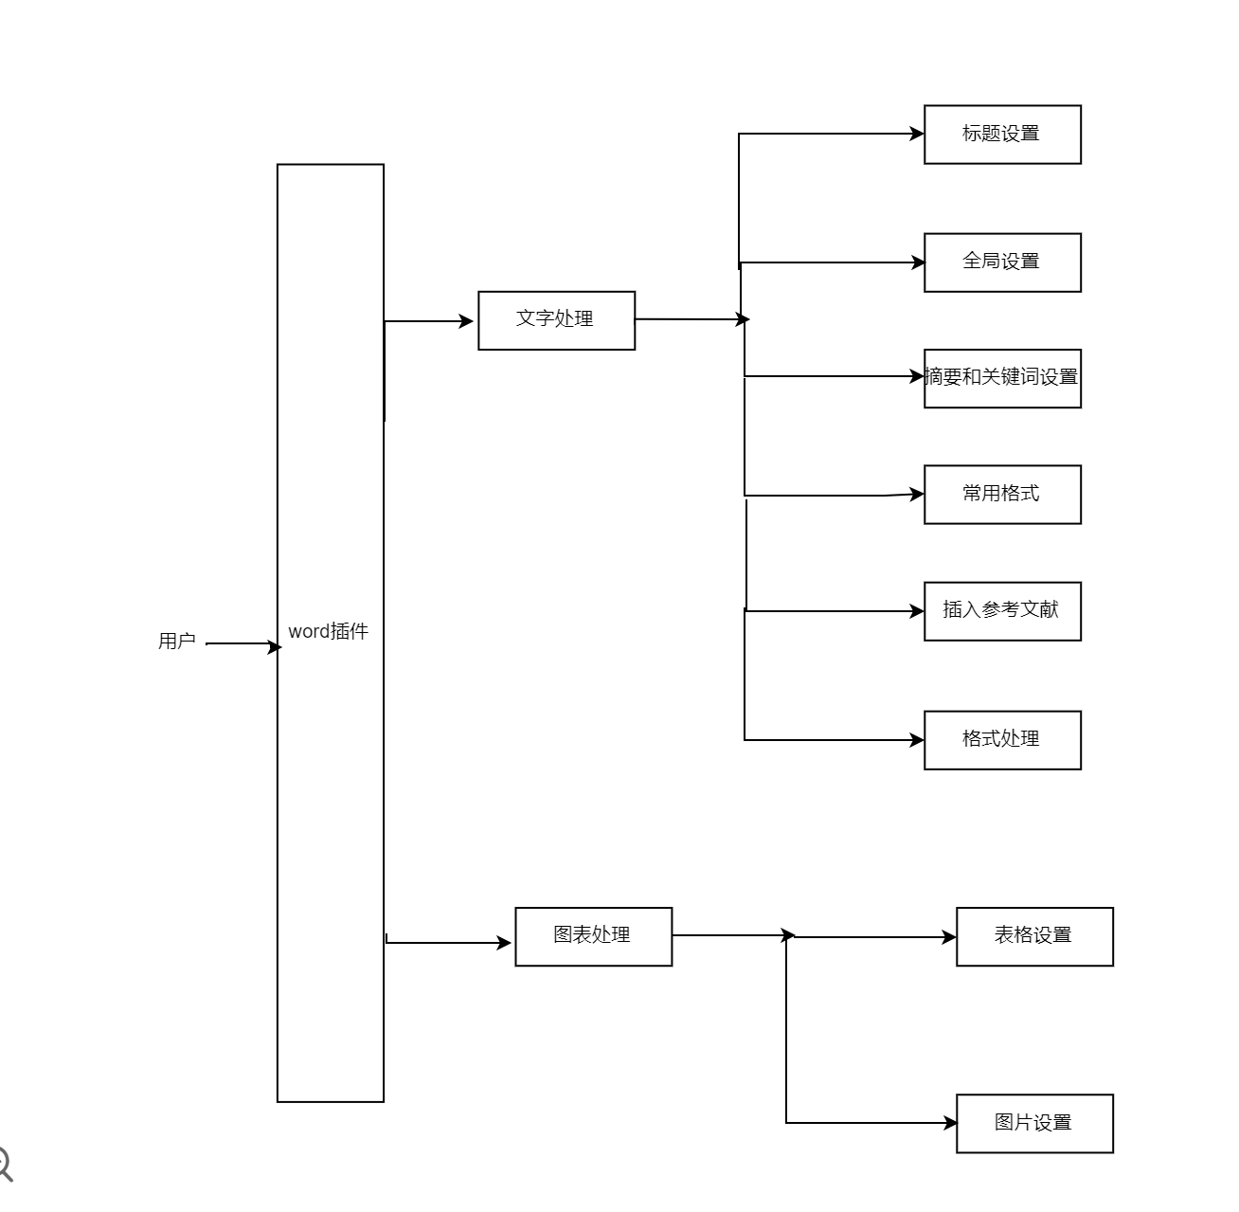

# 3.界面设计

## 3.1文字处理子系统界面设计

文字处理子系统主要实现全局设置、主要标题格式、目录格式、摘要和关键词格式、常用格式这几个主要功能和其下的子功能。

主要界面设计如下：

在word的功能区分别设置全局设置、主要标题格式、目录格式、摘要和关键词格式、常用格式这几个分类框架。

在全局设置中设置如下功能接口：全文页边距页眉，生成页码，全选，删除全文空行，创建文档还原点，另存为PDF

在主要标题格式中设置如下功能接口：中文大标题、英文大标题、一级标题、二级标题、三级标题

在目录格式中设置如下功能接口：目录标题、目录一级标题、目录二级标题、目录三级标题

在摘要与关键词格式中设置如下功能接口：中文摘要_标题、中文摘要_内容、中文关键词、英文摘要_标题、英文摘要_内容、英文关键字

在常用格式中设置如下功能接口：正文格式、致谢参考文献附录请用一级标题、参考文献_正文、作者与导师_中文、作者与导师_英文

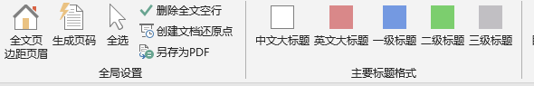

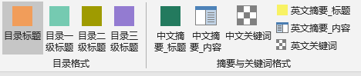

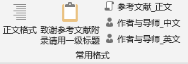

## 3.2图表处理子系统界面设计

图表处理子系统主要实现表格与图片、格式处理这几个主要功能和其下的子功能。

主要界面设计如下：

在word的功能区分别设置表格与图片、格式处理这几个分类框架。

在表格与图片中设置如下功能接口：全文表格添加标题、全文图片添加标题、全文表格格式设置、设置表格格式、表/图_标题格式

在格式处理中设置如下功能接口：首行缩进两字符、全文英文新罗马字体、删除空格、插入分页符、插入分节符、插入脚注

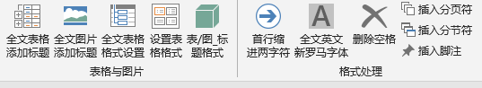

# 4.体系结构

本系统采用的系统结构趋于扁平化，用户安装插件之后即可以通过在功能区的各个功能接口来实现接口的功能，即所有功能通过一个界面完全展现在用户面前，用户只需要在不同功能接口之间进行选择即可。

从另一种角度来说，本系统的体系结构就是单纯的各个平行的功能函数的功能实现。

# 5.数据模型

本系统的数据模型主要针对visual basic编程语言所定义的数据类型

比如：

Font.Name表示字体类型

Font.Size表示字体大小

Font.Bold表示是否加粗

# 6.模块设计

由于所有的功能接口的地位平行，所以所有的模块均独立并且单独实现功能，不需要和其他任何的功能接口互动。

比如：

Sub 中文大标题()

If Selection.Type <> wdSelectionNormal Then

MsgBox "请选定区域！"

Exit Sub

End If

Selection.Font.Name = "黑体"

Selection.Font.Size = 15

Selection.Font.Bold = False

Selection.ParagraphFormat.Alignment = wdAlignParagraphCenter

End Sub

在中文大标题功能接口的设计中，如果在选中中文大标题功能接口之前没有选中任何的文字或空格，则返回“请选定区域！”并退出该功能接口；如果在选中中文大标题功能接口之前选中了部分文字，则将该段文字的字体变为黑体，字号大小变为15，字体进行变粗，并且居中。

在本系统的各个模块，通过各个函数的定义和函数功能的实现来实现不同的功能。

全文页边距和页眉功能的实现：

Sub 全文页边距和页眉()

End Sub

中文大标题功能的实现：

Sub 中文大标题()

End Sub